|  |  |
| --- | --- |
|  | Pentasuglia Smart Parking |
|  |  |
| 06/06/2018 | Realizzazione di un parcheggio intelligente con Arduino |
|  | *Con l’ausilio di Arduino e di alcuni componenti elettronici basilari è possibile simulare il funzionamento di un parcheggio, regolato dal software sviluppato con Arduino.* |

Hardware di riferimento

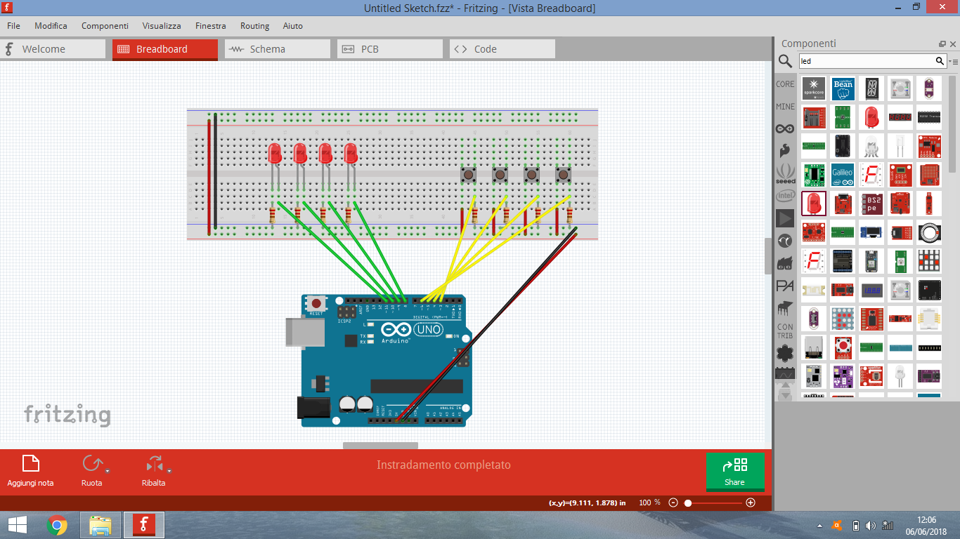

Analisi complessiva

Questo progetto simula il funzionamento di un parcheggio automatizzato. Il funzionamento è regolato da quattro microswitch che simulano un sensore posto su ogni postazione di parcheggio. Lo stato degli interruttori vengono letti da quattro pin digitali e in base a questi ultimi vengono accesi i corrispettivi LED. Gli stati vengono inoltre stampati sulla porta seriale. Il programma scritto con il linguaggio Processing scrive su un file testuale gli stati degli interruttori e un semplice programma scritto in C++ visualizza la mappa dei parcheggi liberi e occupati.

Analisi hardware

Per la realizzazione di questo prototipo sono stati necessari:

* una scheda elettronica Arduino UNO;
* una breadboard;
* 4 LED gialli;
* 4 resistenze da 220Ω;
* 4 microswitch;
* ponticelli rigidi e flessibili.

La realizzazione del circuito è abbastanza semplice.

Abbiamo collegato l’alimentazione (5V) e la massa (GND) ad entrambi i lati della breadboard e dopo abbiamo iniziato a collegare i microswitch e i LED corrispettivi.

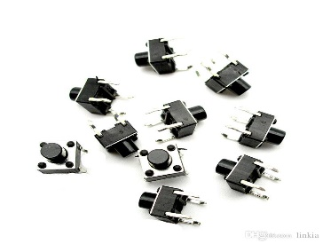Gli interruttori sono collegati a 5V e collegati ai pin digitali impostati come input nello sketch. I LED sono collegati ai pin digitali impostati come output e collegati a massa con una resistenza da 220Ω.